Среднесрочный прогноз возникновения ЧС на сентябрь 2020 года

Подготовлен на основе информации Краснодарского ЦГМС филиала ФГБУ «Северо-Кавказское УГМС», ФГБУ «СЦГМС ЧАМ», Кубанского БВУ, Государственного управления ветеринарии Краснодарского края, ФГБУН Федеральный исследовательский центр «Единая геофизическая служба Российской академии наук», ФГБУ «Гидроспецгеология» филиал «Южный региональный центр ГМСН», филиала ФГУ «Россельхозцентр» по Краснодарскому краю, Управления Федеральной службы по надзору в сфере защиты прав потребителей и благополучия человека по Краснодарскому краю

1. Прогноз природных явлений на сентябрь 2020 года.
3.1. Ориентировочный прогноз природных явлений по Краснодарскому краю на сентябрь 2020 г. по данным ГКУ КК «ТЦМП ЧС»:
В предстоящий период в крае будет преобладать устойчивая погода, кратковременные грозовые дожди ожидаются, в основном, в середине и конце первой декады. В связи с прохождением атмосферных фронтальных разделов в отдельные дни возможны сильные дожди с грозой, в дневные и вечерние часы с градом и шквалом.
Ветер преимущественно восточных направлений 5-10 м/с со сменой направления при прохождении фронтальных разделов на юго-западный, западный 5-10 м/с, с порывами местами до 15-20 м/с, в отдельных пунктах при шквалах до 22-25 м/с.
Преобладающая температура воздуха в ночные часы +19…+24° на побережье Черного и Азовского морей +21…+26°. В первую декаду месяца в дневные часы воздух прогреется до +32…+37°, в отдельных пунктах до 39° с последующим понижением во второй и третьей декадах до +28…+33°.
По данным вероятностного прогноза температуры и осадков Гидрометцентра России на территории Краснодарского края среднемесячная температура воздуха и суммарное количество осадков в сентябре ожидается около климатической нормы.

1.2. Гидрологический прогноз: среднемесячный приток в Краснодарское водохранилище в сентябре ожидается ниже нормы и составит 80-120 м³/с (норма 265 м³/с), среднемесячный сток по ГП Армавир в сентябре ожидается ниже нормы и составит 30-50 м³/с (норма 82,4 м³/с).

1.3. Прогноз опасных геологических явлений: в случае сильных продолжительных осадков и насыщения грунта влагой в сентябре возможна активизация экзогенных процессов на территории муниципальных образований: Абинский, Апшеронский, Крымский, Лабинский, Мостовский, Отрадненский, Северский, Туапсинский районы и гг.Геленджик, Горячий Ключ, Новороссийск, Сочи.
1.4. Прогноз сейсмической активности: возможна сейсмическая активность на территории муниципальных образований: Апшеронский, Белореченский, Ейский, Крымский, Курганинский, Новокубанский, Отрадненский, Приморско-Ахтарский, Северский, Староминский, Туапсинский, Успенский, Щербиновский районы и г.г.Армавир, Анапа, Геленджик, Горячий Ключ, Новороссийск, Сочи.
1.5. Изменений радиационной, химической и бактериологической обстановки в сентябре не ожидается.

2. Прогноз чрезвычайных ситуаций.
В сентябре за период 1998-2019 года было зарегистрировано 1023 происшествия и ЧС, из них 385 природного характера, 539 – техногенного и 99 биолого-социального. В сентябре преобладают чрезвычайные ситуации и происшествия техногенного характера.

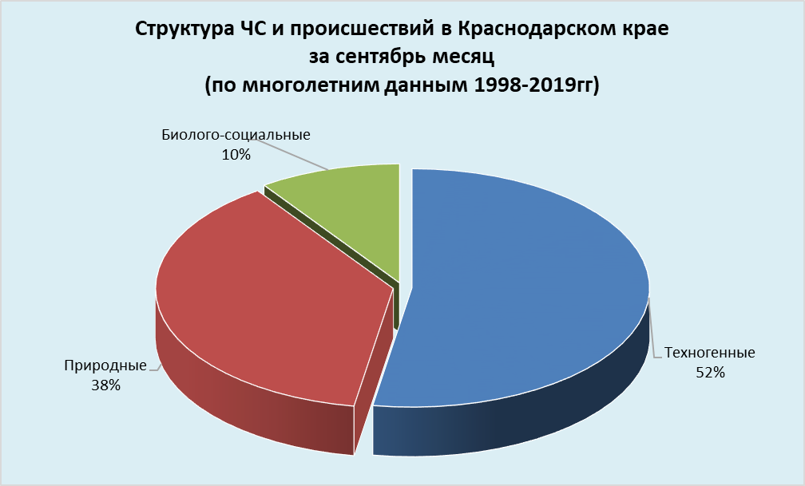

2.1. ЧС и происшествия природного характера.
Наибольшее количество чрезвычайных ситуаций и происшествий природного характера в сентябре возникают в результате высокой и чрезвычайной пожароопасности (лесные и ландшафтные пожары) на территории муниципальных образований: Апшеронский, Туапсинский районы и гг.Геленджик, Сочи.

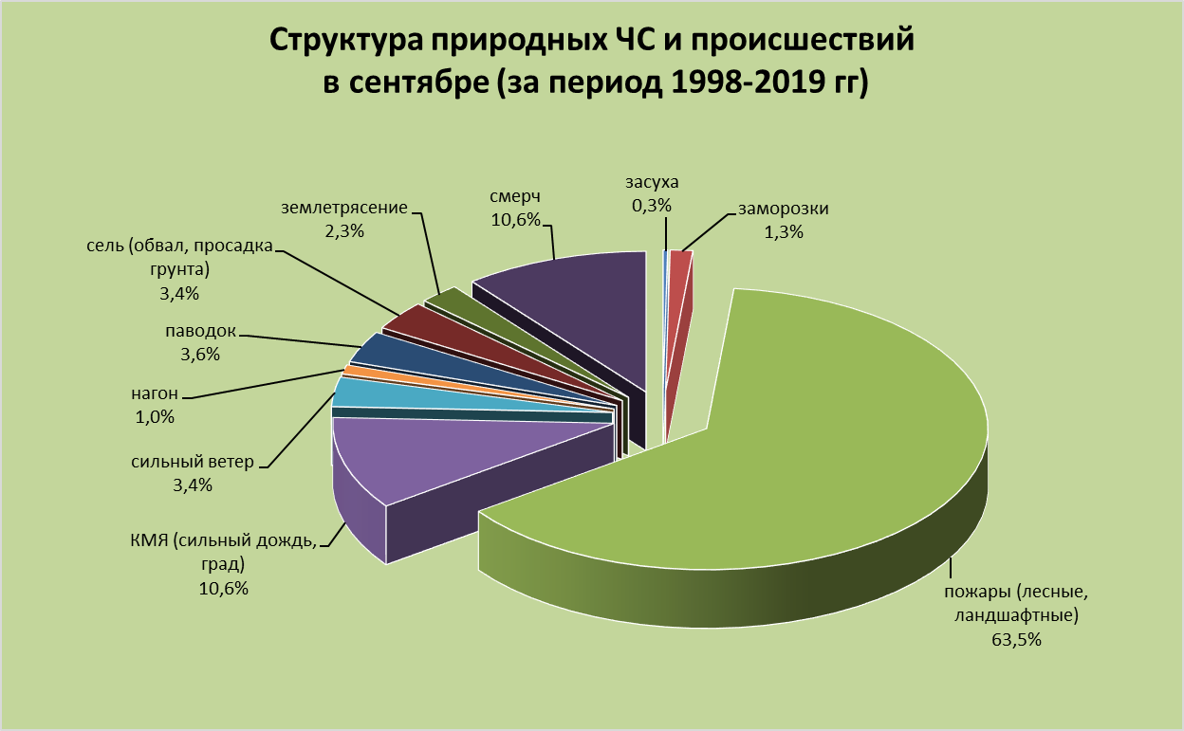

При установлении сухой и жаркой погоды местами по краю существует вероятность возникновения чрезвычайных ситуаций и происшествий, связанных с возникновением природных пожаров, гибелью сельхозкультур.
В результате КМЯ (сильные грозовые дожди, град, шквалистое усиление ветра) в отдельных пунктах края существует вероятность возникновения чрезвычайных ситуаций и происшествий, связанных с затоплением и подтоплением пониженных участков местности; повреждением автотранспорта, строений, сельхозугодий, увечьями и гибелью людей; авариями на объектах энергетики.
По многолетним данным, на реках края, как правило, в сентябре отмечается межень. Но при выпадении сильных продолжительных осадков в виде дождя, возможно прохождение высоких дождевых паводков, преимущественно на реках Черноморского побережья.
Над акваторией Черного моря возможно формирование смерчей. В случае образования смерчей существует вероятность возникновения чрезвычайных ситуаций и происшествий, связанных с повреждением и гибелью морских судов и людей.
В сентябре при усилении ветра западной четверти возможны нагонные явления на Азовском побережье (МО Ейский, Приморско-Ахтарский, Славянский, Темрюкский, Щербиновский районы) в результате чего возможно: затопление и подтопление прибрежных территорий, повреждение рыболовецких судов и снастей, затруднение в работе Керченской переправы.

2.2. Основными источниками чрезвычайных ситуаций и происшествий техногенного характера в сентябре являются обнаружение взрывоопасных предметов, крупные ДТП и пожары. Наибольшее количество техногенных чрезвычайных ситуаций и происшествий регистрируется на территории муниципальных образований: Ейский, Темрюкский районы и г.Краснодар.

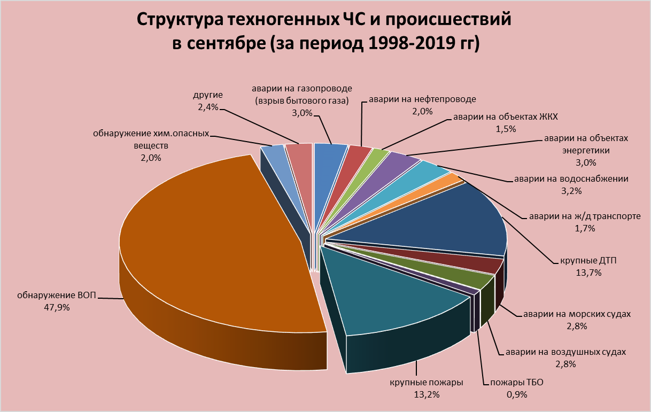

В сентябре вероятно возникновение чрезвычайных ситуаций и происшествий техногенного характера, связанных с авариями на автомобильных дорогах, авариями на морских и воздушных судах, пожарами и обнаружением ВОП.

2.3. ЧС и происшествия биолого-социального характера.
В сентябре продолжится цветение амброзии, в результате чего возможно ухудшение состояния здоровья людей, страдающих аллергическими и астматическими заболеваниями.
В связи с началом грибного сезона возможны несчастные случаи, связанные с отравлением людей грибами, не исключены летальные исходы.
Возможны случаи выхода людей в лесные массивы с последующей потерей ориентации на местности.
В сентябре существует вероятность возникновения очагов птичьего гриппа в местах скопления дикой и домашней птицы.
На территории края существует вероятность возникновения очагов заболевания АЧС.
Возможны случаи заболевания населения ОРВИ, ОРЗ и коронавирусной инфекцией;

